蓉城人才绿卡·成都工匠
“丰富文体生活”职工普惠观影券使用指南

一、观影券兑换说明
1、此观影权益仅限成都工匠专享；
2、每名成都工匠每年可免费领取12张观影权益券，上下半年各6张；
3、上半年观影权益券有效期2022年1月25日-2022年7月25日；
4、成都工匠可在职工普惠APP-“我的优惠券”内查看观影券使用情况及使用有效期；
5、此观影权益不可转让、不可兑现，不找零，不退换，不开具发票；
6、此观影权益券具体使用方法详见以下兑换详情页，详询职工普惠服务热线：96561
二、成都工匠观影券类型
1、电影票前台通兑券
（1）使用方法：
1.购买成功后，商家会在24小时内以短信的方式发送电子码给到购买人手机上；
2.购买人可在有效期范围内持本电子码到适用影城（见下表）票房前台兑票；
3.选择场次、座位后，票员将在核销本电子码成功后为您出具进厅票，即可进场观影；
（2）使用须知：
1.本码为前台通兑影票，可持电子码在适用影城前台兑换普通厅2D/3D电影票一张，遇特殊影片或超长影片兑换方式请以影城公告为准；
2.特殊影厅如：VIP、贵宾厅、情侣厅、IMAX厅、4D厅、巨幕厅等，兑换方式请以影城公告为准；
3.特殊节假日：情人节、圣诞节（含圣诞夜）、春节、元旦、七夕请以影城公告为准进行兑换；
4.本码须在有效期内进行使用。
5.本券不支持包场厅、明星见面会，为防止倒卖现象，本券不支持批量兑换，兑换现金及转卖转售。一经发现，影城有权冻结此券。
客服热线：400-8578-338
- 适用影城：详见附加

2、CGV院线兑换券

（1）使用方法
1、支付成功后，商家将在24小时内以短信的方式发送代金券给与用户预留手机上；
2、短信获取通兑码，在微信小程序“CGV影城”兑换券码，选好场次使用券码抵扣（详见下方）
- 使用步骤
- 第一步：短信中查看通兑码
- 第二步：微信小程序搜索“CGV影城”并进入个人中心添加代金券
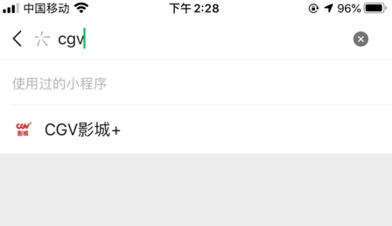
- 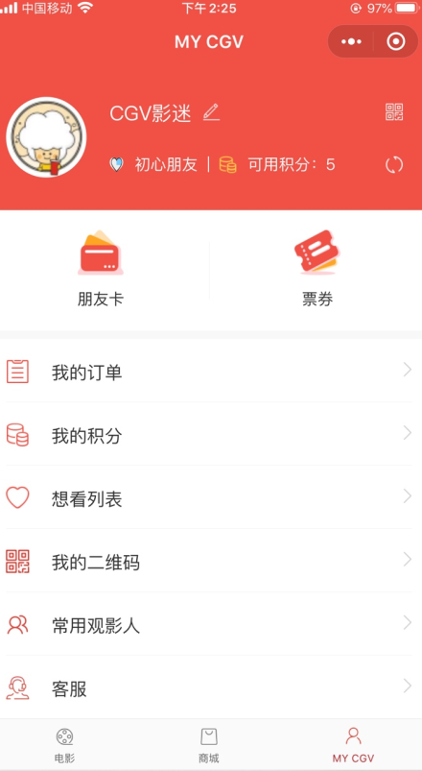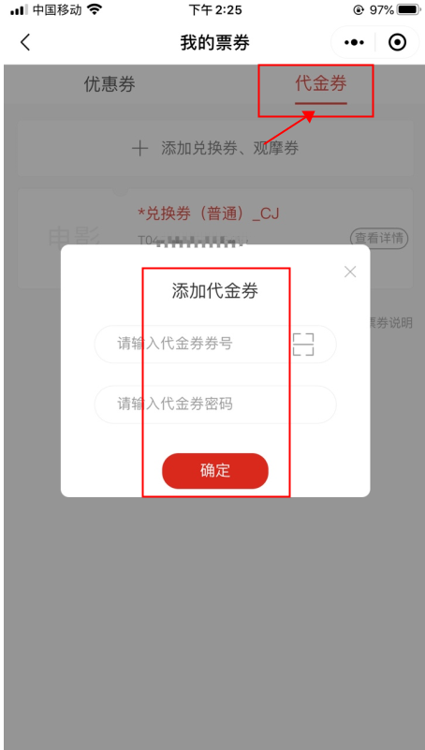
- 第三步：选择影城--电影--场次
- 第四步：选择座位--核对订单信息
- 第五步：订单确认页面--选择代金券
- 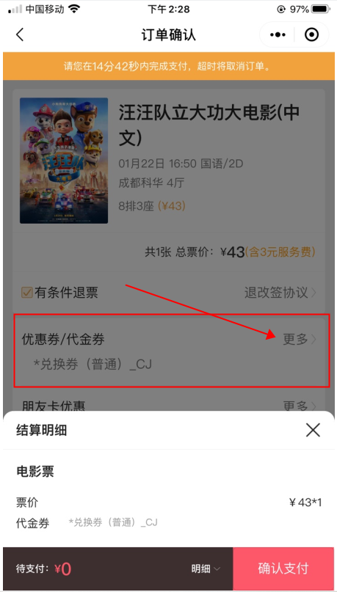
4、本代金券为特殊商品，不支持退换，敬请知悉。

（2）使用须知：
1.此码到微信小程序“CGV影城”、CGV影城APP或影城售票处均可兑换普通厅电影票一张，不得兑换现金，影城&影厅使用限制，特效厅加价规则，以影城告知为主。
2.如遇发行方或院线规定影片最低票价超过本码金额，须另补足差价。
3.特殊场次（情人节、圣诞节、见面会、首映礼等）不可使用。
4.兑换码仅限成都CGV影城使用，可通过扫描上方二维码、官方APP或公众号查找所在城市影城地址。
5.春节档期（正月初一至正月初七），国庆档期（十月一日至十月七日）等特殊档期需补差价。
（3）适用影城：详见附件

3、万达院线兑换券

（1）使用方法
1.用户成功支付后，商家将在24小时左右以短信的方式发送兑换码至预留手机中。
2.本券为特殊商品，出票后将无法退票。敬请知悉。
（2）使用须知：
短信获取通兑码，在微信小程序搜索"万达电影"兑换优惠券码，选好场次使用优惠券抵扣（详见下方）
1.本券可在大成都范围内万达影城兑换标准厅影票一张；本券两张可兑换IMAX或杜比影院影票一张；
2.4D厅、贵宾厅等特殊影厅需支付差价，具体金额以影城公示为准；
3.电影节、明星见面会等特殊场次及特殊影厅不可使用；
4.本券兑换片方限价影片场次需补差价；
5.春节档期（正月初一至正月初七），国庆档期（十月一日至十月七日）等特殊档期需补差价；
6.本券不兑现、不支持退票、不可与其他优惠同时使用，请在有效期内使用。
7.其他未约定事宜请以影城公示公告为准。

（3）使用步骤：
第一步：短信中查看通兑码
第二步：打开微信小程序搜索“万达电影”
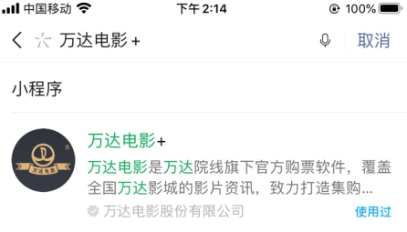

第三步：点击【我的】--【优惠券】--【绑定】
第四步：输入短信中通兑码即可完成绑定
第五步：选择影片和座位后进入支付页面
第六步：选择【优惠券】确认支付即完成购票
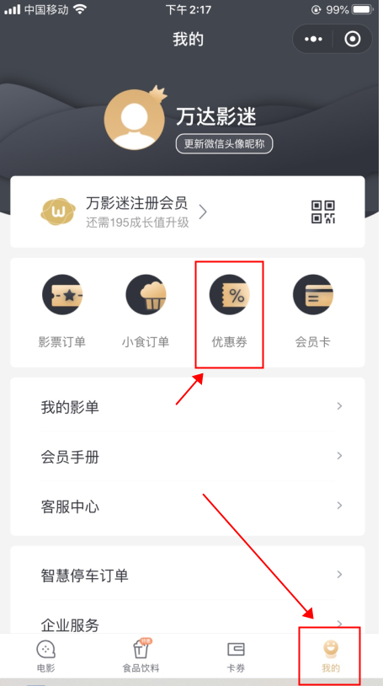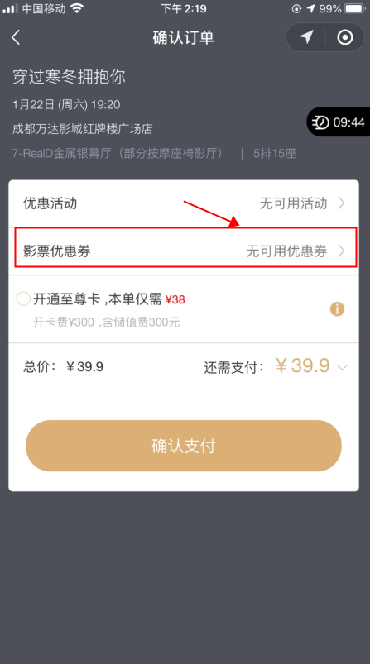
附件：成都工匠观影券适用范围

一、前台通兑券适用影城范围
锦江区
承光影界（财富中心） 锦江区大业路6号1栋4层
橙天嘉禾影城成都新业店 锦江区一环路东五段87号阳光新业中心5-8层
成都苏宁影城(春熙路店) 锦江区红星路三段16号1栋1单元5F
中影巨幕国际影城（华宇广场店） 锦江区静康路536号
成都沃美影城（春熙路店） 锦江区上东大街318号西南书城隔壁5层

武侯区
SFC上影影城（成都科华店） 科华中路9号王府井百货2店5F
成都学府影城 一环路南一段12号红瓦寺路口星美学府影城3F
卢米埃影城（来福士店） 武侯区人民南路四段3号来福士广场3层
横店影城（武侯店） 武侯区永康路17号正成广场三楼
CC影城莱蒙店 武侯区二环路南四段51号莱蒙置地广场6层
成都星轶影城（武侯吾悦广场旗舰店） 武侯区武侯大道顺江段77号成都武侯吾悦广场4F-E

青羊区
太平洋影城LUXE富力广场店 顺城大街289号富力广场
幸福蓝海国际影城（成都仁和春天光华店） 二环路西二段19号仁和春天广场C座5楼

金牛区
橙天嘉禾影城成都一品店 一品天下大街399号居然之家5楼
成都UME国际影城（金牛店） 沙湾路1号汇龙湾生活广场3楼UME影城
中影嘉莱国际影城（金科路店） 金科西路58号地下负一层
中影阿尔法影城 金牛区恒德路16号1-410号
卢米埃影城（西宸天街店） 金牛区花照壁西顺街399号5F-Z01、6F-Z01
卢米埃IMAX影城(北城天街店) 金牛区龙湖天街购物广场北馆5层
太平洋影城LUXE天悦城店 金牛区洞子口路163号12栋L401号

成华区
中视国际影城（雍华府店） 成华区双荆路2号负二层108-110号
成都UME国际影城（成华店） 成华区二环路东二段一号龙湖三千集5楼
中影UL城市影院驷马桥店 成华区洪山路28号1栋1单元4楼
大地影院成都上古天地广场店 成华区龙潭路33号上古天地广场4楼
成都中视国际影城IMAX（铁建店） 成华区东华二路38号中国铁建广场4号楼四层
中影嘉莱国际影城青龙广场店 成华区龙绵路1666号招港青龙广场1栋7单元4层
PIX像素电影城（建设路店） 成华区建设路10号万科钻石广场4F
卢米埃影城（魅力城店） 成华区万科路9号凯德广场魅力城4层
保利万和国际影城（成都花园城店） 杉板桥路669号招商花园城购物中心6F

高新区
成都UME影城（高新） 高新区天府大道北段1199号银泰中心in99L6层、L7层
幸福蓝海国际影城（仁和新城IMAX店） 高新区府城大道505号仁和新城5层528号
新幕寰亚洲影立方（红唐LUXE店） 天府五街1388号红唐购物中心5F
橙天国际影城（成都Upark公园店） 高新区盛治街838号C栋3楼
保利国际影城成都复城店 成都市高新区益州大道722号复城国际广场4楼
保利国际影城-成都奥克斯店 高新区锦城大道西段666号奥克斯广场4楼
橙天嘉禾影城（凯德广场店） 高新区盛和一路99号凯德广场4楼（近宜家家居）
保利万和国际影城（中和店） 高新区中和镇新景鼎南川宇喜港城购物中心4楼
横店影城（苏宁广场店） 高新区天府大道8号苏宁广场6楼
盖亚影院（益州国际广场店） 天府新区华阳街道益州大道南段888号三楼7、8、9号

天府新区
橙天嘉禾影城（麓镇店） 天府新区麓山大道二段十八号8区二栋
成都太平洋影城LUXE天府环宇坊店 天府新区华阳街道翔鹤三街398号中海环宇坊L4层0411单元

双流区
承光影界（双流店） 双流区西航港街道临港路二段9号和贵·久居福27栋301、401号
中影泰得影城（双流店） 双流区九江街道石柑街202号附301号

温江区
温江旭和影城 温江区文化路1号人民商场旁3楼
中影文星国际影城（南浦店） 温江区南浦路西段247号二楼
和盛太平洋影城 温江区和盛镇星艺大道300号23栋2楼

龙泉驿区
PIX像素电影城 龙泉驿区十陵镇金桂路600号万科金色成品2栋3楼
SOE太平洋影城（龙泉东方华大广场店） 龙泉驿区北泉路177号东方华大广场1栋4楼1号
中影炜岸国际影城 龙泉驿区驿都西路3666号41栋3层1号
星轶DBOX巨幕影城 龙泉驿区桃都大道888号新城吾悦广场三层3016

郫都区
成都UME影城（郫都） 郫都区郫花路299号花样世界.奥特莱斯生活中心4栋5层1号
CMC华人影城（郫县时代豪庭店） 郫筒镇望丛中路1092号时代豪廷广场E座3层、4层
中影泰得影城（新希望店） 郫都区西芯大道1号新希望皇冠国际1层

新都区
中视国际影城巨幕（锦宸天街店） 大丰街道大天路699号龙湖锦宸天街广场A馆

青白江区
橙天嘉禾影城成都英祥店 凤凰西六路1号英祥商业广场4楼。

彭州市
兰星英华影城 致和镇协和路258号置信逸都城购物中心2楼
太平洋影城（彭州丹郡兰庭店） 彭州市来寿路55号10栋1F~4F

大邑
成都UME影城（大邑） 大邑县圣桦城商业街B8栋（新妇幼保健院斜对面）

二、CGV院线适用影城范围
CGV影城(新都IMAX店) 新都区金光路2号七一国际广场5楼
CGV星聚汇影城（成都科华店） 武侯区长荣路66号泛悦国际购物中心4楼
CGV星聚汇影城（成都金楠店） 武侯区晋吉西一街66号龙湖金楠天街购物中心五楼
CGV星聚汇影城（成都温江店） 温江区光华大道三段1588号珠江广场4楼
CGV星聚汇影城（成都航空港店） 大件路白家段280号韩国城购物中心3层
CGV影城(犀浦IMAX店) 郫都区犀浦泰山北街1号凯德乐视界4楼CGV
CGV影城（龙泉IMAX店） 龙泉驿区龙泉街道驿都中路898号驿都城一期购物中心1号楼3层
CGV影城（卓锦店） 锦江区枫树街2号卓锦曼购中心3楼
CGV星聚汇影城（成都金牛店) 金牛区交大路183号凯德广场4层
CGV星聚汇影城（成都高新店） 高新区剑南大道中段998号世豪广场5F
三、万达院线适用影城范围
成都市

武侯区 万达影城(红牌楼广场店) 武侯区佳灵路7号红牌楼广场2栋2层

武侯区 万达影城(武侯聚龙路店) 武侯区聚龙路988号万达广场(武侯店)F4层

成华区 万达影城(成都财富又一城店) 成华区府青路二段2号财富又一城购物中心F5层

成华区 万达影城(SM广场店) 成华区二环路东二段29号SM购物广场F4层

青羊区 万达影城(金沙广场店) 青羊区青羊大道清江中路59号文化宫3层

青羊区 万达影城(成都城中城店) 青羊区青龙巷36号1号楼

锦江区 万达影城(锦华店) 锦江区二环路东五段29号万达广场3F层318

锦江区 万达影城(468广场店) 锦江区喜树街35号伊藤广场6层

金牛区 万达影城(金牛万达广场店) 金牛区一环路北三段1号万达广场金牛店万达百货4层

新都区 万达影城(和顺广场店) 新都区马超东路266号和信新城市购物广场4层

崇州市 万达影城(唐人街购物中心店) 崇州市唐安东路368号唐人街购物中心4层

崇州市 万达影城(崇州万达广场店) 崇州市永康东路299号万达广场4楼万达影城

双流县 万达影城(双流万达广场店) 双流县星空路二段成都双流万达广场2号门4层

金堂县 万达影城(金堂万达广场店) 金堂县赵镇万泰街6号万达广场4楼万达影城

青白江 万达影城(欧城广场店) 青白江区凤凰西七路5号IMC美程广场F4层

郫都区 万达影城(蜀都万达店) 郫县望丛东路139号万达广场4层

龙泉驿区 万达影院(龙泉驿万达广场店) 龙泉驿区永安路龙泉驿万达广场3-4层

四川其他城市

德阳 旌阳区 万达影城(庐山北路) 四川省德阳市旌阳区万达广场1号门

德阳 旌阳区 万达影城(凯旋城店) 四川省德阳市旌阳区岷江西路550号上美广场F4层

广元 利州区 万达影城(万缘路) 四川省广元市利州区三号路广元万达广场4F层

绵阳 涪城区 万达影城(长虹国际城店) 四川省绵阳市涪城区跃进路4号长虹国际城4层

绵阳 涪城区 万达影城(绵阳经开万达广场店) 四川省绵阳市涪城区经开区三江大道16号和18号绵阳经开万达广场3F-A、4F-A

绵阳 涪城区 万达影城(绵阳乐荟城店) 四川省绵阳市涪城区剑南路西段323号乐荟城广场2层

绵阳 涪城区 万达影城(绵阳涪城万达广场店) 四川省绵阳市涪城区花园路9号万达广场4F层-5F层

内江 东兴区 万达影城(万达广场店) 四川省内江市东兴区汉安大道西段万达广场2号门4楼

遂宁 船山区 万达影城(万达广场店) 四川省遂宁市船山区香林南路300号万达广场4层

资阳 简阳市 万达影城(简阳旭海时代广场店) 四川省资阳市简阳市旭海时代广场4层

资阳 安岳县 万达影城(中央时代广场店) 四川省资阳市安岳县

